Sellye Város Önkormányzata

Sellyei Kistérségi Foglalkoztatási Paktum
Ormánságfejlesztő Társulás Egyesület

7960 Sellye, Batthyány u. 14.
Tel/Fax: 73/580-025, E-mail: sellyepaktum@freemail.hu

Felelős kiadó:
Sellyei Kistérségi Foglalkoztatási
Paktum Iroda

Szerkeszti:
Berta Rita
Papp Zsolt

Fotók:

A lap az EU és a Magyar Állam támogatásával valósult meg
 | 



Sellye Város Önkormányzata
7960 Sellye, Dózsa Gy. u. 1.

A Sellyei Foglalkoztatási Paktum ingyenes kiadványa

IV. évfolyam 9. Szám 2009. szeptember
TARTALOM
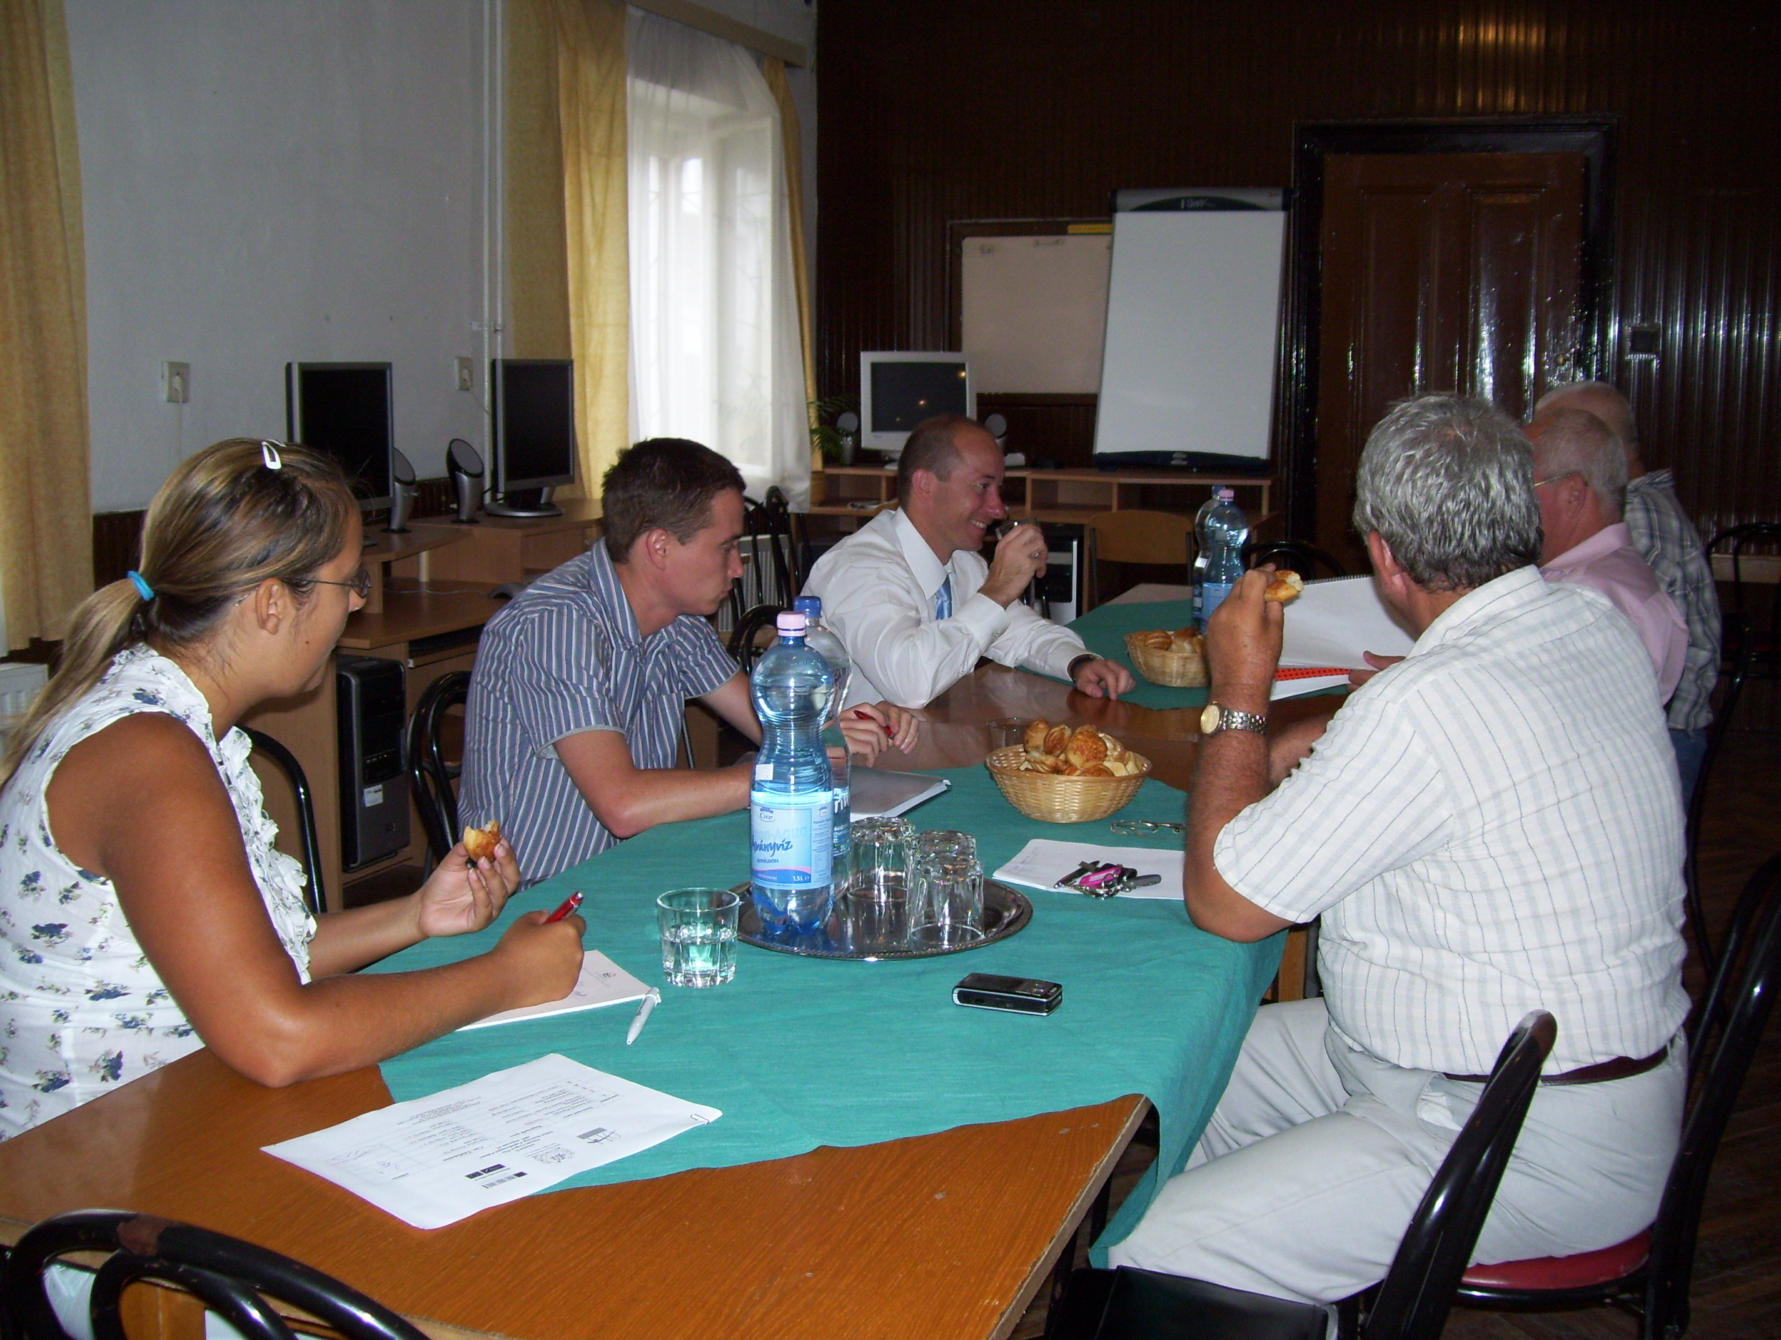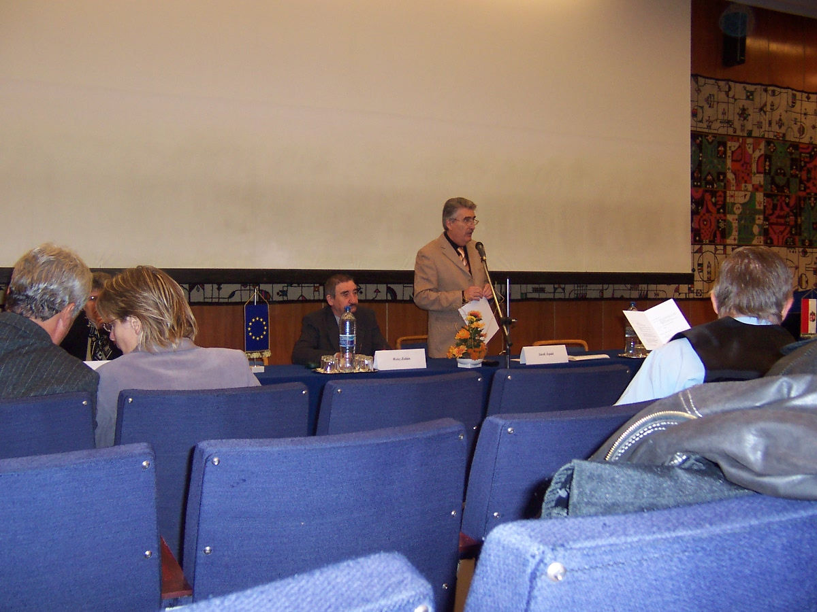

Híreink

Állásajánlatok

Pályázati felhívások

Képzési lehetőségek

További hírek

1 Hírek

START PLUSZ KÁRTYA

Kedvezményezettek köre:
Az a személy, aki a gyermekgondozási segély (gyes), a gyermekgondozási díj (gyed), a gyermeknevelési támogatás (gyet), valamint ápolási díj folyósításnak megszűnését követő egy éven belül (365 nap) kíván foglalkoztatásra irányuló jogviszonyt létesíteni, vagy aki a gyermek egy éves korának betöltését követően, a gyermek után igénybe vett gyes folyósítása mellett kíván munkát vállalni, feltéve, hogy foglalkoztatásra irányuló jogviszonyban nem áll.
Tartósan álláskereső, az a személy, akit az állami foglalkoztatási szerv a START-PLUSZ kártya igénylésének időpontját megelőző 16 hónapon belül legalább 12 hónapig, pályakezdő álláskereső esetében 8 hónapon belül legalább 6 hónapig álláskeresőként nyilvántartott.
A munkaadót megillető járulékkedvezmények:
A munkaadót az érvényes START PLUSZ kártyával rendelkező személy foglalkoztatása után megillető kedvezmények:
a) tételes egészségügyi hozzájárulás alóli mentesség,
b) a 3 % munkaadói járulék és 29 % tb járulék együttes összege helyett a foglalkoztatás első évében a bruttó munkabér 15%-ának, második évében 25 %-ának megfelelő fizetési kötelezettség.
A munkaadó a kedvezményt legfeljebb a kötelező minimálbér kétszeresének megfelelő járulékalap erejéig érvényesítheti. Ha a munkavállaló munkabére a kötelező legkisebb munkabér kétszeresét meghaladja, az azt meghaladó összeg tekintetében az általános járulékfizetési szabályokat kell alkalmazni. A munkaadó a kedvezményre abban az esetben jogosult, ha a foglalkoztatás időtartama a 30 napot meghaladja és a munkaidő legalább a napi 4 órát eléri.
Ha a START PLUSZ kártya érvényességének időtartama 2 évnél rövidebb, az érvényességi időtartam első 12 hónapjára a kedvezőbb járulékfizetési lehetőséget kell alkalmazni.
A kedvezmény a munkaadót abban az esetben illeti meg, ha a kedvezmény igénybevételére jogosító személy a munkába lépést megelőző napon rendelkezik START PLUSZ kártyával, vagy azt helyettesítő igazolással.
A munkáltató a kedvezménnyel érintett foglalkoztatás időtartama alatt köteles a START PLUSZ kártyát megőrizni, és a jogviszony megszűnésekor a kártya tulajdonosa részére átadni.

Forrás: www.afsz.hu
10 Hírek

Az Ormánságfejlesztő Társulás Egyesület tanácsadást nyújt, illetve vállalja pályázatok megírását.

Érdeklődni a 73/580-025-ös vagy a 20/559-2279-es telefonszámokon, illetve személyesen a Sellye, Batthyány u. 14. sz. alatt (Művelődési Ház), vagy az oft@dravanet.hu e-mail címen.

9 Pályázati felhívás

Támogatás megnevezése: | GOP-2008-4.1/C-Új Magyarország kis- és középvállalkozói hitelprogram
Támogatás formája: | mikrohitel refinanszírozás
Forrás összege: | 25 000 000 000 .- HUF
Beadás kezdete: | 2008.11.18.
Beadási határidő: | 2009.10.16.
Támogatás célja: | Jelen Pályázat célja, hogy a GOP 4 Prioritás keretében rendelkezésre álló támogatási források és az MFB Magyar Fejlesztési Bank Zártkörűen Működő Részvénytársaság (1051 Budapest, Nádor utca 31.) (a továbbiakban: „MFB Zrt.”) által biztosított kedvezményes kamatozású hitel együttes felhasználásával, a közvetítőként kiválasztásra kerülő hitelintézetek bevonásával, kedvezményes éven túli lejáratú beruházási hitelt biztosítson  a hitelképes, magyarországi székhelyű, illetve az Európai Gazdasági Térség területén székhellyel és a Magyar Köztársaság területén fiókteleppel rendelkező a Középmagyarországi régión kívüli beruházásokat végrehajtó KKV-k számára (a továbbiakban: „Hitelprogram”).
Kedvezményezettek köre: | Jelen Pályázat során pályázatot nyújthatnak be olyan a hitelintézetekről és pénzügyi vállalkozásokról szóló 1996. évi CXII. törvény (Hpt.) 5.§ (1) bekezdés szerinti hitelintézetek, amelyek a Hpt. 3.§ (1) bekezdés b) pont szerinti pénzügyi szolgáltatási tevékenység (’hitel és pénzkölcsön nyújtása’) végzésére érvényes engedéllyel rendelkeznek.

Forrás: www.nfu.hu

2 Hírek

START EXTRA KÁRTYA

Kedvezményezettek köre:
Munkaerőpiacon halmozottan hátrányos helyzetben lévő tartósan álláskereső, ha
a) az 50. életévét betöltötte, vagy
b) életkorra való tekintett nélkül legfeljebb alapfokú iskolai végzettséggel rendelkezik.
A START-kártya, valamint START PLUSZ kártya tulajdonosa, ha a kártya érvényességi idején belül, START EXTRA kártyára válik jogosulttá.
A munkaadót megillető járulékkedvezmények:
A munkaadót az érvényes START EXTRA kártyával rendelkező személy foglalkoztatása esetén megillető kedvezmények:
a) tételes egészségügyi hozzájárulás alóli mentesség,
b) a foglalkoztatás első évében mentesül a 3 % munkaadói járulék és a 29 % tb járulék megfizetése alól. A foglalkoztatás második évében a munkaadói járulék és tb járulék együttes összege helyett, a bruttó munkabér 15 %-ának megfelelő járulékfizetési kötelezettség terheli.
A munkaadó a kedvezményt legfeljebb a kötelező minimálbér kétszeresének megfelelő járulékalap erejéig érvényesítheti. Ha a munkavállaló munkabére a kötelező legkisebb munkabér kétszeresét meghaladja, az azt meghaladó összeg tekintetében az általános járulékfizetési szabályokat kell alkalmazni.
A munkaadó a kedvezményre abban az esetben jogosult, ha a foglalkoztatás időtartama a 30 napot meghaladja és a munkaidő legalább a napi 4 órát eléri.
Ha a START EXTRA kártya érvényességének időtartama 2 évnél rövidebb, az érvényességi időtartam első 12 hónapjára a kedvezőbb járulékfizetési lehetőséget kell alkalmazni.
A kedvezmény a munkaadót abban az esetben illeti meg, ha a kedvezmény igénybevételére jogosító személy a munkába lépést megelőző napon rendelkezik START EXTRA kártyával, vagy azt helyettesítő igazolással.
A munkáltató a kedvezménnyel érintett foglalkoztatás időtartama alatt köteles a START EXTRA kártyát megőrizni, és a jogviszony megszűnésekor a kártya tulajdonosa részére átadni.

Forrás: www.afsz.hu

3 Hírek
Az álláskeresők mikro-, kis- és középvállalkozásoknál, valamint civil szervezeteknél történő foglalkoztatásának járulékkedvezménye igénybevételéhez

A fenti körbe tartozó munkáltató a járulékkedvezményt akkor érvényesítheti, ha
- olyan, aktív korúak ellátásában nem részesülő személyt foglalkoztat,
- aki legalább három hónapja nyilvántartott álláskereső, vagy
- aki három hónapnál rövidebb ideje nyilvántartott álláskereső, és a foglalkoztatás megkezdése előtti 365 napban kereső tevékenységet nem folytatott, vagy
- akinek jogviszonya a foglalkoztatás megkezdését megelőző három hónapon belül csoportos létszámcsökkentésre tekintettel szűnt meg, és
- a foglalkoztatással az éves átlagos statisztikai állományi létszámát emeli, továbbá
- a bővített létszámot a foglalkoztatás megkezdésétől számítva legalább két éves időtartamban foglalkoztatja.
A kedvezmény mértéke és időtartama
A jogszabályi feltételeknek megfelelő személy foglalkoztatása után a mikro-, kis és középvállalkozás, valamint a civil szervezet, mint munkáltató a foglalkoztatás megkezdésétől számított legfeljebb egy évig mentesül:
- a társadalombiztosítás ellátásaira és a magánnyugdíjra jogosultakról, valamint e szolgáltatások fedezetéről szóló 1997. évi LXXX. törvény 19. § (1) bekezdésében meghatározott társadalombiztosítási járulék (29 %),
- a munkaadói járulék (3 %), valamint
- a tételes egészségügyi hozzájárulás (1950 Ft/hó) megfizetése alól.
A kedvezmény teljes munkaidőben történő foglalkoztatás esetén legfeljebb a kötelező legkisebb munkabér 130 %- ának részmunkaidőben történő foglalkoztatás esetén ezen összeg időarányos részének megfelelő járulékalap után érvényesíthető.
A munkáltatót a járulékkedvezménnyel igénybevett egy éves foglalkoztatási időszakot követően, további egy év - járulékkedvezmény igénybevételére nem jogosító - továbbfoglalkoztatási kötelezettség terheli.
A kedvezmény igénybevétele
A kedvezmény igénybevételéhez a munkáltatónak kérelmet, valamint munkaerőigény bejelentőlapot kell kitölteni és azt a foglalkoztatás megkezdése előtt, a munkáltató székhelye, telephelye szerint illetékes regionális munkaügyi központ kirendeltségén kell benyújtani. A járulékkedvezmény igénybevételéhez a munkáltató székhelye, telephelye szerint illetékes munkaügyi központ kirendeltsége megállapodást köt a munkáltatóval.

Forrás: www.afsz.hu
8 Pályázati felhívás

Szálláshelyek fejlesztése (DDOP-2009-2.1.2.)

A pályázatok benyújtása 2009. október 1-től 2010. január 8-ig lehetséges

Támogatás célja
A konstrukció célja a kereskedelmi szálláshelyek szolgáltatási színvonalának emelése, kapacitásának bővítése, kapacitáskihasználtságának javítása, a szálláshely működéséből származó árbevételek növelése, és a projektek megvalósításán keresztül munkahelyek teremtése. A kiemelkedő vonzerőkkel, attrakciókkal rendelkező desztinációkban megfelelő minőségű és kapacitású kereskedelmi szálláshelyek kialakítása és fejlesztése.

Kedvezményezettek köre
I. Magyarországon bejegyzett székhelyű vagy telephelyű nonprofit, vagy profitorientált gazdasági társaságok, vállalkozások (KSH 11, 21)
II. Egyéni vállalkozások (KSH 23)
III. Költségvetési szervek és intézményeik (KSH 3) és az általuk megbízott üzemeltető gazdasági társaságok, amennyiben az alábbiakban leírt feltételek fennállnak.

Támogatható tevékenységek köre
1. Új kereskedelmi szálláshely kialakítására irányuló fejlesztés
2. Meglévő kereskedelmi szálláshelyek
– kapacitásbővítése,
– szolgáltatásainak minőségi és mennyiségi fejlesztése
– a fentiek kombinációja
Támogatás mértéke 10-40 %

Forrás: www.nfu.hu

7 Állásajánlatok

Munkavégzés helye | Munkakör
Pécs | központifűtés- és csőhálózat-szerelő (vízvezeték-, gázvezeték-készülék, légtechnika szerelő) Tel: 72/512-812
Pécs | egyéb segédmunkások (pl. alkalmi munkás) (megváltozott munkaképességűek számára) Tel: (72) 213-620
Pécs | szakács Tel: (30) 214-1811
Pécs | egyéb ügyintézők (szervező)  Email: veghelyi.e@vnet.hu
Nagyharsány | sütő-, tésztaipari munkás, pék  Tel: (30) 503-24-07
Pécs | hálózatszerelő (telefonszerelő)  Tel: 72/512-812
Szigetvár | szobafestő és mázoló, tapétázó Tel: (06) 20/3604-567
Pécs | bolti üzletvezető Email: parkettapecs@gmail.com
Bóly | fémmegmunkáló gépkezelő (CNC Gépkezelő 20/245-7777)
Somogyhatvan | építőipari segédmunkás (CSATORNAÉPÍTÉSBEN JÁRTASSÁG) Tel: (20) 7-715-930

Az állások a www.afsz.hu weboldalról származnak

4 Pályázati felhívás

Nagyvállalkozások speciális és általános képzéseinek támogatása a konvergencia régiókban (TÁMOP-2.3.3.B-09/9)

A pályázatok benyújtása 2010. január 29-től 2010. február 26-ig lehetséges

Támogatás célja
A program célja hosszú távon a vállalkozások alkalmazkodóképességének és versenyképességének növelése, valamint a munkavállalók munkaerő-piaci helyzetének javítása, a képzettségi szintjének és az általuk végzett munka hatékonyságának növelése. Rövidebb távon a cél a munkahelyek megőrzése, a munkaidő átszervezésével, az alkalmazottak munkában töltött idejének csökkentésével a vállalkozások foglalkoztatási potenciáljának megtartása, illetve a munkavállalók képzésben való részvételének támogatásával a munkanélkülivé válás megelőzése.

Kedvezményezettek köre
Jelen pályázati kiírás keretében az alábbi szervezetek pályázhatnak (KSH besorolással):
- jogi személyiségű gazdasági társaságok (a gazdasági társaságokról szóló 2006. évi IV. törvény, valamint a Polgári Törvénykönyvről szól 1959. évi IV. törvény alapján) (KSH besorolás: 11)
- jogi személyiséggel nem rendelkező gazdasági társaságok (a gazdasági társaságokról szóló 2006. évi IV. törvény valamint a Polgári Törvénykönyvről szóló 1959. évi IV. törvény alapján) (KSH besorolás: 21)
- szövetkezetek (2006. évi X. törvény a szövetkezetekről; valamint a Polgári Törvénykönyvről szóló 1959. évi IV. törvény alapján) (KSH besorolás: 12)

Támogatható tevékenységek köre
1. Képzések
2. Személyi jellegű költségek támogatása
3. Tájékoztatás, nyilvánosság

Támogatás mértéke maximum 100 %

Forrás: www.nfu.hu

5 Képzés

1. Épület- és építménybádogos TÁMOP 1.1.2

Tanfolyam kezdete: 2009.09.30.
Tanfolyam helyszíne: Pécs
Tanfolyam befejező időpontja: 2010.06.29.
Szükséges iskolai végzettség: | általános iskola
Képző intézmény neve: | Pécsi Regionális Képző Központ
2. Szakács TÁMOP 1.1.2

Tanfolyam kezdete: 2009.09.21.
Tanfolyam helyszíne: Pécs
Tanfolyam befejező időpontja: 2010.07.05.
Szükséges iskolai végzettség: | általános iskola
Képző intézmény neve: | Pécsi Regionális Képző Központ

Az képzések a www.afsz.hu weboldalról származnak

- Állásajánlatok

Munkavégzés helye | Munkakör
Pécs | tehergépkocsi-vezető Tel: (30) 9-360-776
Kozármisleny | egyéb segédmunkások (pl. alkalmi munkás) Email: emilbrunner@freemail.hu
Kozármisleny | adminisztrátor Email: emilbrunner@freemail.hu
Szigetvár | árukezelő (árufeltöltő elektromos targoncavezetői engedéllyel) Radák Károlyné 20/821-0962
Pécs | bútorasztalos (és épületasztalos) Tel: (20) 205-95-06
Pécs | vízvezeték- és -készülék-szerelő (vízvezeték szerelő, fűtésszerelő ) Tel: (30) 383-6487
Pécs | szabó, varrónő, modellkészítő Tel: (30) 93-60-154
Szigetvár | tartósítóipari munkás, gyümölcs-, zöldségfeldolgozó Tel: (73) 310-228
Pécs | gazdasági vezető Tel: 72/512-812
Pécs | gépjárműszerelő Tel: 72/512-812
Pécs | zöldség-, gyümölcskereskedő (utcai árus) Tel: (30) 491-30-38
Szigetvár | lakatos Tel: 73/514-070
Az állások a www.afsz.hu weboldalról származnak

